Новогодние соревнования прошли в «Сосенском центре спорта»
28.12.2024
28.12.2024

В преддверии Нового года сотрудники «Сосенского центра спорта» провели праздничные соревнования. Дисциплиной, для прошедшего 28 декабря турнира, стала командная игра лазертаг.
В большом зале спортивного учреждения собрались юные жители района Коммунарка. Они разделились на 4 команды по 5 человек, которые играли по круговой схеме, то есть соревновались в количестве побед.
— При подсчете итогов турнира выяснилось, что 3 команды набрали по 2 очка. В связи с этим решили провести дополнительные матчи, которые определили финальную расстановку в турнирной таблице, —рассказал представитель «Сосенского центра спорта» Роман Кудрявцев.
По итогам соревнований первое место занял коллектив «Барса». Серебро турнира осталось за ребятами из команды «Дагестанские мартиши». Третье и четвертое места соответственно заняли команды «Реал Мадрид» и «Снайперы».

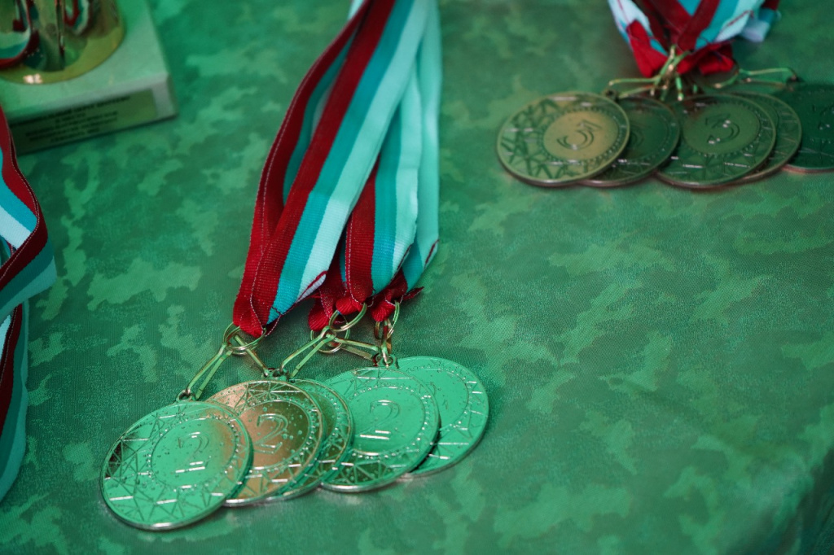
Фото: архив

Адрес страницы: http://kommynarka.mos.ru/presscenter/news/detail/12747876.html
Управа района Коммунарка города Москвы

